- 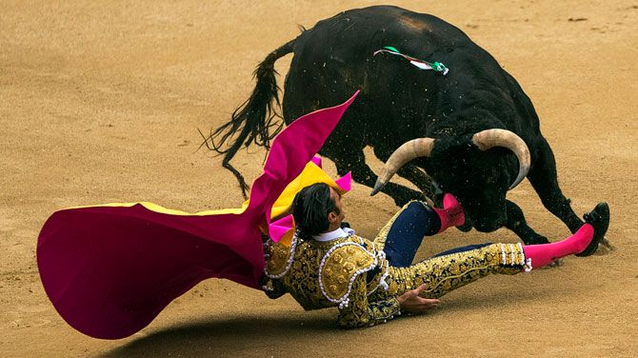AP
do 22/05/2014 - 08:20 Gianni PaelinckEen stierengevecht in de beroemde Las Ventas-arena van de Spaanse hoofdstad Madrid is vroegtijdig geëindigd omdat de stieren alle toreadors hadden verslagen. Het is voor het eerst in 35 jaar dat de organisatoren het publiek voortijdig naar huis moesten sturen.
De stierengevechten werden gehouden ter ere van het festival van San Isidro. In de arena waren heel wat mensen bijeen voor een avondje uit, maar het publiek kwam enigszins bedrogen uit toen het voortijdig moest vertrekken. Ook de matadors, die normaal gezien de stieren de finale doodsteek moeten geven, dropen af, maar dan wel via de ziekenboeg.
De eerste stierenvechter van de avond, David Mora, werd door stier Deslío op de hoorns genomen, ondersteboven gedraaid en rond de arena gesleept. Mora werd afgevoerd met centimeterslange wonden in been en bovenarm. De tweede stierenvechter, Antonio Nazaré, werd vervolgens door een andere stier - een kolos van 537 kilo die luisterde naar de naam Feten - in zijn been geraakt en moest ook naar het ziekenhuis worden overgebracht. In een poging om het evenement van de totale ramp te redden, betrad de jonge stierenvechter Jimenez Fortes de arena. Hij slaagde er nog wel om Feten te doden, maar kon daarna niet nog een gevecht aan. Vier stieren die nog stonden te wachten op hun beurt kregen daardoor uitstel van executie.
Het is de eerste keer sinds 1979 dat het evenement vroeger dan voorzien aan een einde komt omdat alle matadors worden verslagen. Het spektakel van de stierengevechten is overigens controversieel. Aanhangers stellen dat het een onderdeel is van het Spaanse culturele erfgoed, tegenstanders vinden het dan weer een barbaars ritueel. In Catalonië zijn stierengevechten verboden.

